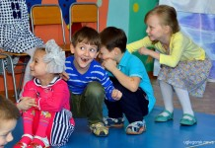

Углегорские малыши поздравили Бабу-ягу с днём рождения
Алла Москаленко -
4 февраля 2016, 08:07
В углегорском Доме детского творчества прошёл вечер загадок для самых маленьких – «День рождения Бабы-яги». …Немало в дремучем сказочном лесу волшебного народа живёт. Причём живут...
В углегорском Доме детского творчества прошёл вечер загадок для самых маленьких – «День рождения Бабы-яги».
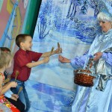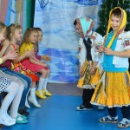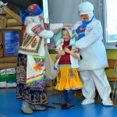

…Немало в дремучем сказочном лесу волшебного народа живёт. Причём живут дружно, праздники вместе отмечают, в гости друг к другу ходят. А уж у весёлой Бабы-яги, которая только на первый взгляд кажется злой и вредной старухой, всегда кто-нибудь гостит!
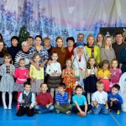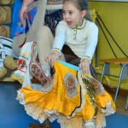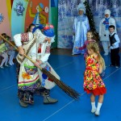

Вот и младшая группа дошкольников пришла к ней на день рождения. И, надо сказать, праздник удался на славу: ребята с удовольствием участвовали в различных конкурсах, пели и танцевали вместе с Бабой-ягой (Анжелика Печеневская), Снеговиком (Оксана Петухова) и красавицей Зимой (Ольга Горенко). Прекрасное настроение деткам и их родителям было обеспечено!
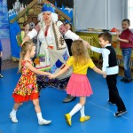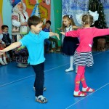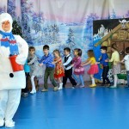

Алла Москаленко
Фото автора

